Interaction fonction / matériau – géométrie – BTS 2014
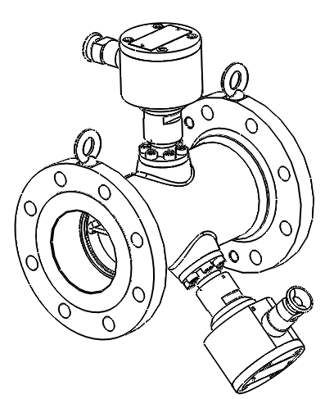

Le produit support de l’étude
Il s’agit d’un débitmètre à turbine appartenant à une famille de produits comprenant 10 références de diamètre (25 à 300 mm).
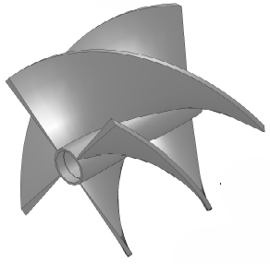
On s’intéresse ici à l’hélice inclus dans ce mécanisme :

Problème: Choisir le matériau de l’hélice

Pour la réalisation de l’hélice, le cahier des charge impose :
- un matériau non magnétique
- une bonne résistance à la corrosion
- un matériau léger
- une résistance à des températures relativement élevées (pour la gamme des débitmètres DN100, la température maximale d’utilisation est fixée à 230°C)

Un groupe de travail a retenu quatre matériaux répondant à ces exigences dont la liste est donnée dans le tableau du document réponse.

Répondre sur le Document Réponse

Question 1 : A l’aide du document ressource,
- relever la masse volumique moyenne et la plage des températures maximales d’utilisation (de …°C à …°C) pour chaque famille de matériaux, compléter le tableau,
- préciser dans la dernière colonne si le critère de résistance à la température d’utilisation est respecté.

Question 2 : Au regard des fonctions techniques à respecter indiquer le matériau choisi et justifier.

Document ressource

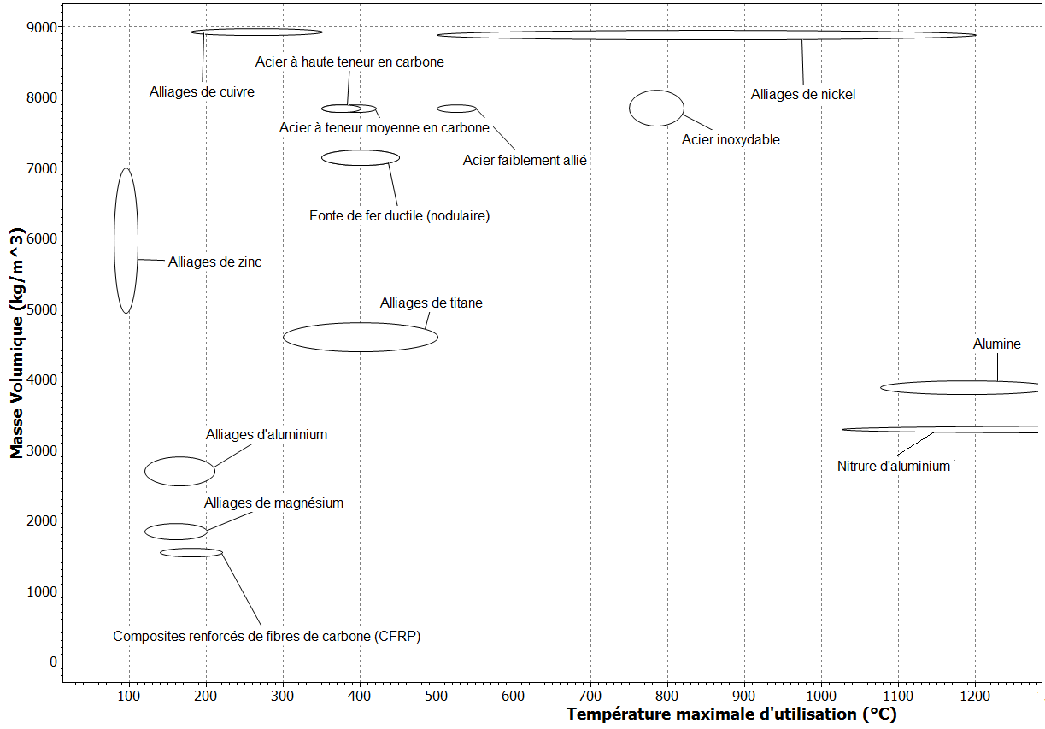

Document réponse

Question 1 :

Matériau envisagé | Famille de matériaux | Masse volumique  (kg.m⁻³) | Plage des températures maximales d’utilisation  (…°C à …°C) | Exigence de résistance à la température respectée  (OUI ou NON
EN AW 2024 | Alliages d’aluminium | 2700 | 120 à 220 | Non
NiCr21Mo | Alliages de nickel | 8900 | 500 à 1200 | Oui
Ti (Titane) | Alliages de titane | 4600 | 300 à 500 | Oui
X6CrNiMo 19- 11-2 | Aciers inoxydables | 7800 | 750 à 820 | Oui

Question 2 :

Le titane répond aux critères :
- Masse volumique la plus faible.
- Plage de température.

